様式７
事故発生状況報告書

保険証明書  番 号 |  |  | 第 号 |  | 当  事  者 |  | 甲（加害運転者） | 氏 名  (電話)
自動車の番号 |  |  |  |  |  |  | 乙（被害者） | 氏 名  (電話) |  | 運転･同乗  歩行･その他
天候 |  | 晴･曇･雨･雪･霧 |  | 交通  状況 |  | 混雑・普通・閑散 |  | 明暗 | 昼間･夜間･明け方･夕方
道路状況 |  |  | 舗装 してある 歩道(両・片) ある 直線･カーブ 平坦･坂  してない ない  見通し 良い 積雪・凍結  悪い
信号又は標識 |  |  | ある されている  信号 駐・停車禁止 その他の標識  ない されていない
速 度 |  |  | 甲車両 km/ｈ(制限速度 km/ｈ)， 乙車両 km/ｈ(制限速度 km/ｈ)
事  故  現  場  に  お  け  る  自  動  車  と  被  害  者  の  状  況  を  図  示  し  て  下  さ  い | 事故発生状況略図（道路幅をｍで記入して下さい｡)  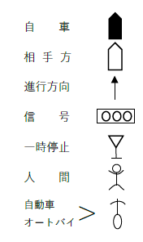
上記図の説明を
書いて下さい。

別紙交通事故証明書に補足して上記のとおりご報告申上げます。
年 月 日
報告者 甲との関係 （ ）
乙との関係 （ ）

